Русенски Университет „Ангел Кънчев”

Курсова работа
по
Програмни технологии в интернет

Изготвил: Андриян Невелинов Кръстев
група: 26 Б
фак.номер: 113250

Проверил:

Русе, 2014

- Задание:

Да се проектира и реализира web-базирана информационна система на тема футболен клуб Астън Вила.

- Анализ на функционалните изисквания

Системата притежава пълен набор от функционални възможности за ефективно управление на обектите и процесите, свързани с футболен клуб Астън Вила:
- Управление (преглед / търсене / добавяне / редактиране / изтриване) на футболисти и треньори;
- Изготвяне на справки (отчети):
- Списък на футболистите играли за Астън Вила.
За графично онагледяване на функционалните възможности са използвани средствата на UML (Unified Modeling Language) и по-конкретно диаграмите на случаите на употреба (USE CASE диаграмите). Те отразяват функционалността на приложението по отношение на потребителите.

Управление на футболистите
Справка за футболистите на отбора
Управление на треньори
Потребител

Фиг. 1. Диаграма на случаите на употреба, отразяваща функционалността на приложението по отношение на регистрираните потребители (USE CASE диаграма)

- Релационен модел на базата от данни

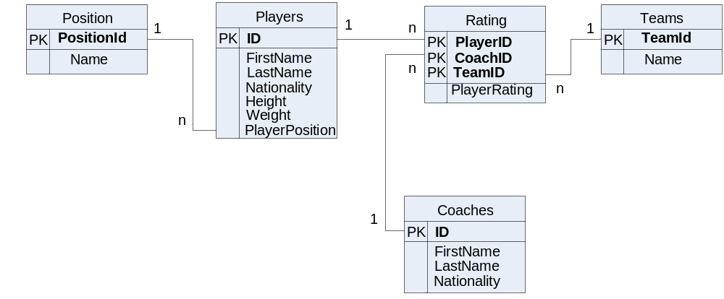

Фигура 2 Релационен модел на бази данни

- Описание на таблиците в релационния модел

Име на атрибут | Тип на данните | Ограничения | Предназначение
ID | INT(10) | Primary key  not null | Идентификационен номер на треньора
FirstName | Varchar(20) | not null | Собствено име
LastName | Varchar(20) | not null | Фамилия
Nationality | Varchar(20) | not null | Националност

Таблица 1 Описание на таблица " Coaches "

Име на атрибут | Тип на данните | Ограничения | Предназначение
ID | INT(10) | Primary key  not null | Идентификационен номер на футболиста
FirstName | Varchar(20) | not null | Собствено име
LastName | Varchar(20) | not null | Фамилия
Nationality | Varchar(20) | not null | Националност
Height | Varchar(10) | not null | Височина
Weight | Varchar(10) | not null | Тегло
PlayerPosition | INT(10) | not null | Позиция

Таблица 2 Описание на таблица " Players "

Име на атрибут | Тип на данните | Ограничения | Предназначение
PositionID | Int(10) | Primary key  not null | ID на позицията
name | Varchar(100) | not null | Име на поцицията

Таблица 3 Описание на таблица " Position "

Име на атрибут | Тип на данните | Ограничения | Предназначение
TeamID | Int(10) | Primary key  not null | ID на отбора
name | Varchar(100) | not null | Име на отбора

Таблица 4 Описание на таблица " Teams "

Име на атрибут | Тип на данните | Ограничения | Предназначение
PlayerID | INT(10) | Primary key  not null | ID на футболиста
CoachID | INT(10) | Primary key  not null | ID на треньора
TeamID | INT(10) | Primary key  not null | ID на отбора
PlayerRating | DOUBLE | not null | Оценка

Таблица 5 Описание на таблица " Rating "

- Реализация на модела в избраната СУБД

Информационната система, съхранява потребителските данни в база от данни, управлявана от СУБД MySQL. За да бъдат създадени таблиците от релационния модел трябва да се изпълнят следните SQL заявки:

create table Position (
PositionId int unsigned not null auto_increment,
name varchar(100) not null,
primary key(PositionId)
) CHARACTER SET cp1251;

create table Teams (
TeamId int unsigned not null auto_increment,
name varchar(100) not null,
primary key(TeamId)
) CHARACTER SET cp1251;

create table Coaches (
ID int unsigned not null,
FirstName varchar(20) not null,
LastName varchar(20) not null,
Nationality varchar(80),
primary key(ID)
) CHARACTER SET cp1251;

create table Players (
ID int unsigned not null,
FirstName varchar(20) not null,
LastName varchar(20) not null,
Nationality varchar(80),
Height varchar(10),
Weight varchar(10),
PlayerPosition int unsigned,
primary key(ID)
) CHARACTER SET cp1251;

create table Rating (
PlayerID int unsigned not null,
CoachID int unsigned not null,
TeamID int unsigned not null,
PlayerRating double unsigned not null,
primary key(PlayerID, CoachID, TeamID)
) CHARACTER SET cp1251;

- Заявки за попълване на БД с тестова информация.

insert into Position (PositionId, name) values (1, 'Goalkeeper');
insert into Position (PositionId, name) values (2, 'Defender');
insert into Position (PositionId, name) values (3, 'Midfilder');
insert into Position (PositionId, name) values (4, 'Forward');

insert into Coaches (ID,FirstName, LastName, Nationality) values (100, 'Paul', 'Lambert', 'Scottish');
insert into Coaches (ID,FirstName, LastName, Nationality) values (101, 'Martin', 'O Neill', 'Northern Irish');

insert into Players (ID,FirstName, LastName, Nationality, Height, Weight, PlayerPosition) values (201, 'Andreas', 'Weimann', 'Austrian', '188 cm', '76 kg', 4);
insert into Players (ID,FirstName, LastName, Nationality, Height, Weight, PlayerPosition) values (202, 'Christian', 'Benteke', 'Congolese', '190 cm', '83 kg', 4);
insert into Players (ID,FirstName, LastName, Nationality, Height, Weight, PlayerPosition) values (203, 'Fabian', 'Delph', 'English', '174 cm', '60 kg', 3);
insert into Players (ID,FirstName, LastName, Nationality, Height, Weight, PlayerPosition) values (204, 'Jack', 'Grealish', 'English', '175 cm', '68 kg', 3);
insert into Players (ID,FirstName, LastName, Nationality, Height, Weight, PlayerPosition) values (205, 'Ron', 'Vlaar', 'Dutch', '189 cm', '79 kg', 2);
insert into Players (ID,FirstName, LastName, Nationality, Height, Weight, PlayerPosition) values (206, 'Ciaran', 'Clark', 'English', '188 cm', '76 kg', 2);
insert into Players (ID,FirstName, LastName, Nationality, Height, Weight, PlayerPosition) values (207, 'Ciaran', 'Clark', 'English', '188 cm', '76 kg', 2);
insert into Players (ID,FirstName, LastName, Nationality, Height, Weight, PlayerPosition) values (208, 'Bradley', 'Guzan', 'American', '193 cm', '95 kg', 1);

insert into Teams (TeamId, name) values (1, 'Mancherster United');
insert into Teams (TeamId, name) values (2, 'Mancherster City');
insert into Teams (TeamId, name) values (3, 'Chelsea');
insert into Teams (TeamId, name) values (4, 'Burnley');
insert into Teams (TeamId, name) values (5, 'West Ham');
insert into Teams (TeamId, name) values (6, 'Spurs');
insert into Teams (TeamId, name) values (7, 'Newcastle');
insert into Teams (TeamId, name) values (8, 'Arsenal');
insert into Teams (TeamId, name) values (9, 'Everton');
insert into Teams (TeamId, name) values (10, 'QPR');
insert into Teams (TeamId, name) values (11, 'Stoke City');
insert into Teams (TeamId, name) values (12, 'Liverpool');
insert into Teams (TeamId, name) values (13, 'Swansea');
insert into Teams (TeamId, name) values (14, 'Sunderland');
insert into Teams (TeamId, name) values (15, 'Southampton');

insert into Rating (PlayerID,CoachID,TeamID, PlayerRating) values (200,100,1,7.6 );
insert into Rating (PlayerID,CoachID,TeamID, PlayerRating) values (200,100,2,8.5 );
insert into Rating (PlayerID,CoachID,TeamID, PlayerRating) values (200,100,14,9.5 );
insert into Rating (PlayerID,CoachID,TeamID, PlayerRating) values (200,100,7,5.7 );
insert into Rating (PlayerID,CoachID,TeamID, PlayerRating) values (202,100,2,8.3 );
insert into Rating (PlayerID,CoachID,TeamID, PlayerRating) values (202,100,3,9.5 );
insert into Rating (PlayerID,CoachID,TeamID, PlayerRating) values (202,100,4,4.6 );
insert into Rating (PlayerID,CoachID,TeamID, PlayerRating) values (202,100,5,3.2 );
insert into Rating (PlayerID,CoachID,TeamID, PlayerRating) values (207,100,6,3.2 );
insert into Rating (PlayerID,CoachID,TeamID, PlayerRating) values (207,100,7,7.9 );
insert into Rating (PlayerID,CoachID,TeamID, PlayerRating) values (207,100,8,8.4 );
insert into Rating (PlayerID,CoachID,TeamID, PlayerRating) values (207,100,9,6.4 );
insert into Rating (PlayerID,CoachID,TeamID, PlayerRating) values (205,100,5,7.6 );
insert into Rating (PlayerID,CoachID,TeamID, PlayerRating) values (205,100,8,5.6 );
insert into Rating (PlayerID,CoachID,TeamID, PlayerRating) values (205,100,12,7.9 );
insert into Rating (PlayerID,CoachID,TeamID, PlayerRating) values (205,100,3,9.1 );
insert into Rating (PlayerID,CoachID,TeamID, PlayerRating) values (204,101,10,6.6 );
insert into Rating (PlayerID,CoachID,TeamID, PlayerRating) values (204,101,11,9.6 );
insert into Rating (PlayerID,CoachID,TeamID, PlayerRating) values (204,101,12,4.6 );
insert into Rating (PlayerID,CoachID,TeamID, PlayerRating) values (204,101,13,7.1 );
- Архитектура на системата

Модулът за административни функции реализира всички функционални възможности, налични за администраторите. В подмодула „Управление на футболисти” се съдържа програмният код, реализиращ необходимата функционалност за преглед, търсене, добавяне, редактиране и изтриване на футболист. Аналогично е и при подмодула “Управление на треньори”. Справките са отделени в самостоятелен модул, тъй като всички потребители имат не достъп до повечето от тях.
Модулът за управление на потребителския интерфейс има грижата за генериране на необходимия HTML код, който се изпраща на потребителския браузър. Кодът се генерира на базата на множество HTML шаблони, всеки от които се съхранява в отделен файл в директория templates от файловата система.
Модулът за управление на достъпа приема и обработва всички потребителски GET и POST заявки, открива в тях с коя точно функционалност желае да работи потребителят и предава управлението на съответния модул в зависимост от правата за достъп на потребителя. Подмодулът за удостоверяване на самоличността е част от този модул.
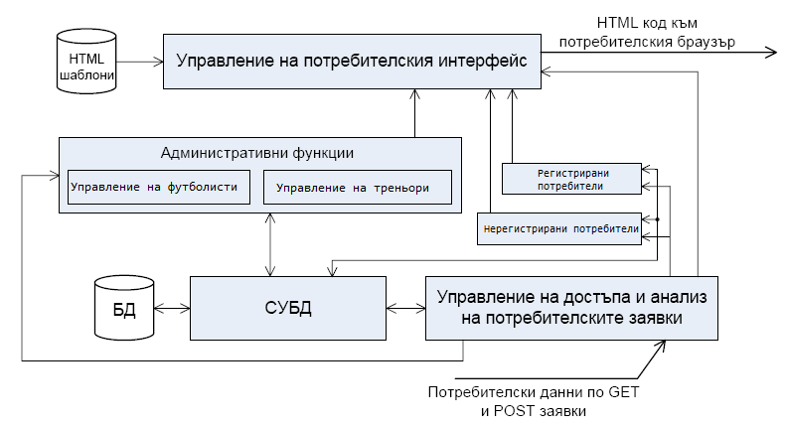

- Описание на програмните модули

Модул за управление на потребителския интерфейс

Източник: Brian Lozier, http://articles.sitepoint.com/article/beyond-template-engine
Предназначение: Генерира / композира необходимия HTML код, който се изпраща на потребителския браузър, на базата на множество html шаблони.
Зависи от: няма зависимости.
Реализация / Интерфейс: обектно-ориентиран модул, реализиран чрез един клас Template в /modules/template.php. Методите му са:
- - Template($path = null) – конструктор на класа. Задава път до директорията с HTML шаблони.
- - set($name, $value) – указва кой конкретен етикет $name в html шаблона с каква конкретна стойност $value да бъде заменен.
- - fetch($file) – извлича съдържанието на указания чрез $file html файл, заменя етикетите със стойностите и връща обработеното вече html съдържание.

Модул за управление на достъпа и анализ на потребителските заявки

Вътрешна структура:
- подмодул за удостоверяване на самоличността и контрол на достъпа;
- подмодул за анализ на потребителските заявки.
Подмодул: Удостоверяване на самоличността и управление на достъпа
Предназначение: Реализира функционалност за удостоверяване на самоличността на потребителите чрез потребителско име и парола. Проверява правата на потребителите и в зависимост от тях им разрешава или не достъп до желаните функционални възможности.
Зависи от: модула за управление на потребителския интерфейс; СУБД
Реализация / Интерфейс: функции във файл webApp.php
- - getLoginScreen($errorMsg = '') – генерира екрана за удостоверяване на самоличност чрез потребителско име и парола. Извежда съобщение за грешка, върнато от други функции.
- - login($initUser, $initPass) – проверява дали в БД съществува посочения потребител и какви са неговите права за достъп. Стартира работна потребителска сесия.
- - isUserLogged() – проверява дали потребителят вече е удостоверил самоличността си при предишно обръщение към сървъра.
- - logout() – затваря текущата потребителска сесия.
Подмодул: Анализ на потребителските заявки
Предназначение: Анализира cmd параметъра, с който потребителят указва с коя конкретна функционалност желае да работи и предава управлението на съответния модул.
Зависи от: подмодула за удостоверяване на самоличност и управление на достъпа; модула за управление на потребителския интерфейс; СУБД.
Реализация: директна в index.php файла.

Модул „Административни функции”

Вътрешна структура:
- подмодул „Управление на футболистите;
- подмодул „Управление на тренъорите”;

Подмодул: Управление на футболистите
Предназначение: реализира всички функционални възможности за преглед, търсене, добавяне, редактиране и изтриване на футболистите.
Зависи от: модула за управление на достъпа и анализ на потребителските заявки; модула за управление на потребителския интерфейс; СУБД..
Реализация / Интерфейс:
реализиран е чрез подпрограми във файл /modules/adm-players.php
- - addUserScr($row = '', $errorMsg = '', $Username='')– генерира екрана за добавяне на нов или редактиране на съществуващ потребител. При редактиране, полетата за въвеждане на данни са предварително попълнени с извлечените от БД данни за конкретния потребител.
- - editUserScr($users = '')– при редактиране извлича данните за конкретния потребител от БД и ги предава на addUserScr() за визуализиране във формуляра за редактиране на потребител.
- - addEditUser($user, $Username='')– съхранява въведените от потребителя данни в БД. При добавяне изпълнява INSERT заявка, а при редактиране - UPDATE.
- - browseUser($search = '', $msg = '')– извежда в таблична форма списък от всички потребители и предоставя средства за търсене по потребителско име на потребител съхранени в БД.
- - delUser($users)– изтрива указания потребител.

Подмодул: Управление на пакети
Предназначение: реализира всички функционални възможности за преглед, търсене, добавяне, редактиране и изтриване на пакети.
Зависи от: модула за управление на достъпа и анализ на потребителските заявки; модула за управление на потребителския интерфейс; СУБД.
Реализация / Интерфейс:
реализиран е чрез подпрограми във файл /modules/ PackScreen.php
- - addPackScr($row = '', $errorMsg = '', $ID='') – генерира екрана за добавяне на нов или редактиране на съществуващ пакет. При редактиране, полетата за въвеждане на данни са предварително попълнени с извлечените от БД данни за конкретния пакет.
- - editPackScr($sid = '') – при редактиране извлича данните за конкретния пакет от БД и ги предава на addPackScr() за визуализиране във формуляра за редактиране на пакет.
- - addEditPack($pack, $ID='') – съхранява въведените от потребителя данни в БД. При добавяне изпълнява INSERT заявка, а при редактиране - UPDATE.
- - browsePack($search = '', $msg = '') – извежда в таблична форма списък от всички пакети и предоставя средства за търсене по ID на пакет съхранено в БД.
- - delPack($sid) – изтрива указания пакет.

Подмодул: Управление на тарифи
Предназначение: реализира всички функционални възможности за преглед, търсене, добавяне, редактиране и изтриване на тарифа.
Зависи от: модула за управление на достъпа и анализ на потребителските заявки; модула за управление на потребителския интерфейс; СУБД.
Реализация / Интерфейс:
реализиран е чрез подпрограми във файл /modules/ TariffScreen.php
- - addTariffScr($row = '', $errorMsg = '', $ID='')– генерира екрана за добавяне на нов или редактиране на съществуваща тарифа. При редактиране, полетата за въвеждане на данни са предварително попълнени с извлечените от БД данни за конкретната тарифа.
- - editTariffScr($sid = '') – при редактиране извлича данните за конкретната тарифа от БД и ги предава на addTariffScr() за визуализиране във формуляра за редактиране на тарифа.
- - addEditTariff($tariff, $ID='')– съхранява въведените от потребителя данни в БД. При добавяне изпълнява INSERT заявка, а при редактиране - UPDATE.
- - browseTariff($search = '', $msg = '')– извежда в таблична форма списък от всички тарифи и предоставя средства за търсене по ID на тарифа съхранено в БД.
- - delPack($sid) – изтрива указания пакет.

Модул „Справки”
Предназначение: реализира справка за потребители – по зададено ID на пакет, като извежда всички потребители кога са взимали за употреба дадения пакет.
Зависи от: модула за управление на достъпа и анализ на потребителските заявки; модула за управление на потребителския интерфейс; СУБД.
Реализация / Интерфейс:
реализиран е чрез подпрограми във файл /modules/reports.php
- - rptUserScr($search = '', $msg = '') – по зададена пакет се извежда информация кой потребител кога е взимал за употреба даден пакет.

- Карта на функционалните възможности

- Плащане
Добавяне
Прегледа
- Потребители
Добавяне
Преглед
- Пакети
Добавяне
Преглед
- Тарифи
Добавяне
Преглед
- Справки
За потребители

- Логически модел на информационната система
Потребителл
Система

Потребителят извиква съответната справка от менюто

Системата извежда справката, като секция 2 и 3 са празни.

Потребителят въвежда търсената позиция

Проверка дали съществува потребител на тази позиция.

Извеждане на съобщение за грешка

Извличане на данни за потребител и предаването им на модула за управление на интерфейса.

Извличане на пакетите използвани от избрания потребител и предаването им на модула за управление на интерфейса.

Обработване и попълване на секции 1, 2 и 3 на съответните HTML шаблони.Необходимият HTML код се генерира и изпраща на потребителя.

При добавяне и редактиране на информация нивото на интерактивност се увеличава, а приложението трябва да проверява и коректността на въведените данни.
Тъй като данните, които се добавят са същите, които в последствие подлежат на редактиране, то се използва един и същ HTML формуляр за въвеждането им. Разликата е, че при добавяне полетата за въвеждане на текст трябва да бъдат празни, а при редактиране трябва да бъдат предварително попълнени със съответните данни, извлечени от БД. Това разбира се означава, че програмният код, който ще генерира формуляра трябва да бъде един и същ за да се избегне излишното дублиране на код. Поради тази причина добавянето и редактирането на футболисти(аналогично и треньори) се организират в няколко функции както следва:
- - addUserScr() – генерира формуляра за въвеждане на данни за клиента. Това е единствената функция, която работи с потребителския интерфейс. Използва се както за добавяне, така и за редактиране. Приема като аргумент масив с данните за конкретния клиент, въведени от потребителя при предишно обръщение към сървъра или извлечени от БД в режим на редактиране.
- - addEditUser() – проверява за коректност и съхранява въведените от потребителя данни в БД. Използва се и при добавяне, и при редактиране. В случай, че въведените от потребителя данни са некоректни функцията предава масива с данните и съобщение за грешка към addUserScr(). Последната има грижа да изведе съобщението и същевременно с това и формуляра с попълнените до този момент от потребителя данни.
- - editUserScr() – извлича от БД данни за конкретния клиент и ги предава на addUserScr() за визуализиране.

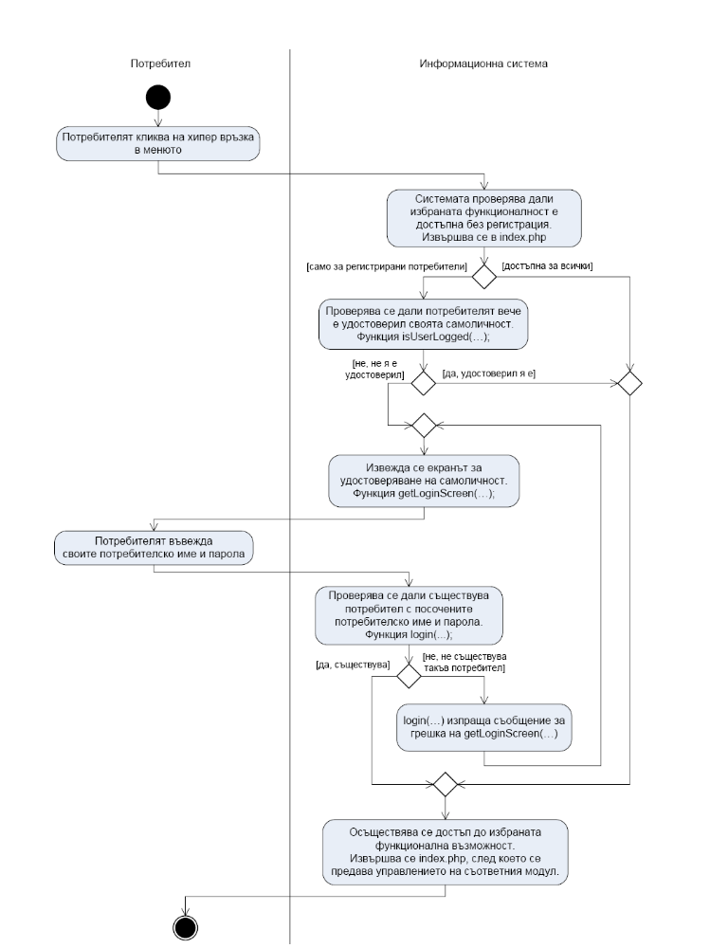

Потребителл
Система

Потребителят кликва на връзката “Добави” от групата “Футболисти ”

Приложението извежда празен екран за добавяне на преподавател.Изпълнява се функция addFootScreen(…);

Потребителят въвежда данните за футболиста

Проверка дали съществува футболист с такъв номер.Функция addEditFoot (…);

addEditFoot (…) изпраща съобщение за грешка на addFootScreen(…);

addEditFoot (…) съхранява данните в БД

addFootScreen(…) поема управлението и извежда съобщението за грешка заедно с попълнения формуляр

Извиква се browseFoot(…)със съобщение за успешно добавен футболист в БД

